2021학년도 제 1학기 과제I

강좌번호:300129, 교과목명: 기초수학
20213032 권영훈
문제 0.0.1 함수 f(x) = x 2 + 2x가 역함수를 가질 최대범위를 찾아보고, 그 역함수를 구하여라.
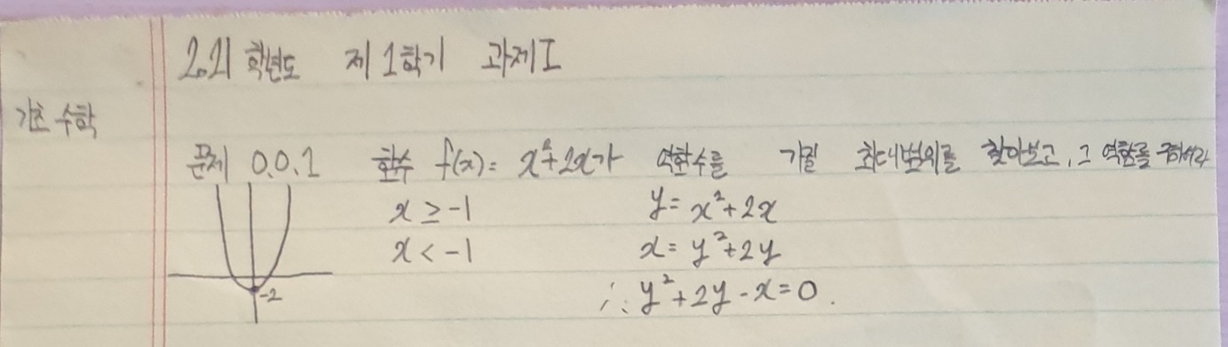

문제 0.0.2 limx→0 cos x = 1을 증명하세요.
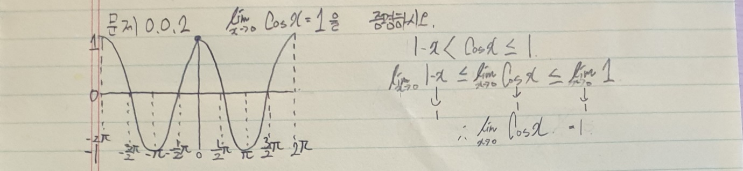

문제 0.0.3 limx→π 1+cos x (x−π) 2 을 구하여라.
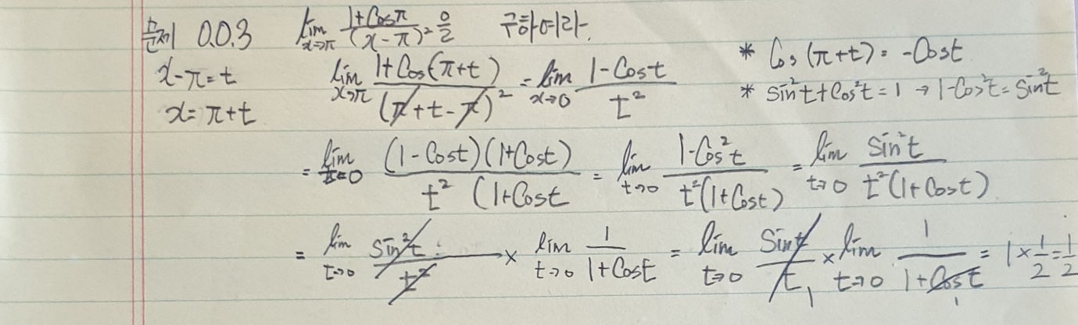

문제 0.0.4 함수 y = x 2 sin x를 x에 관하여 미분하여라.
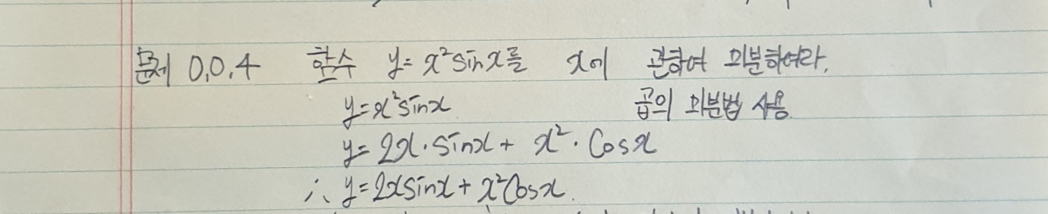

문제 0.0.5 함수 y = (2x) 1 x을 x에 관하여 미분하여라. 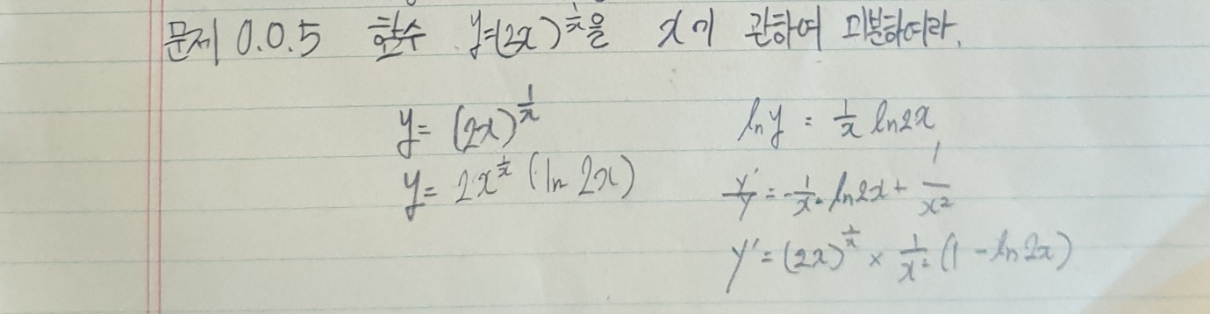

문제 0.0.6 함수 f(x) = x + sin x이면 f(c) = 3이 되는 실수 c가 존재함을 보여라. 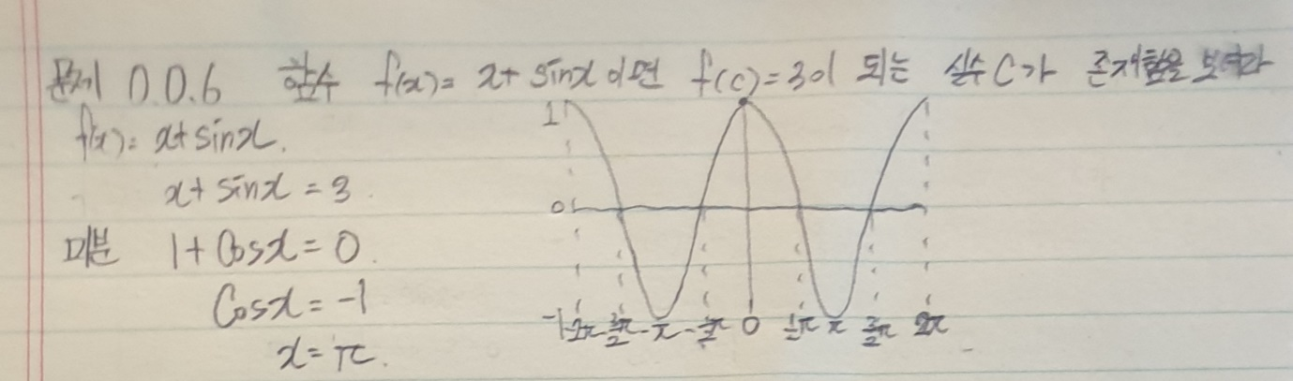
문제 0.0.7 x, y관계식 x 2+2y 2 = 9가 그리는 곡선상의 점 (−1, 2)에서 곡선에 접하는 접선의 식을구하여라.
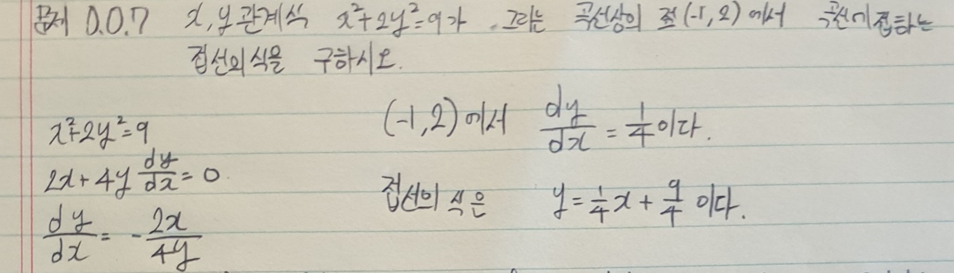
문제 0.0.8 f(x) = 3x x+1이고 h(x)가 f(x)의 역함수일 때 h 0 ( 3 2 )을 구하여라. 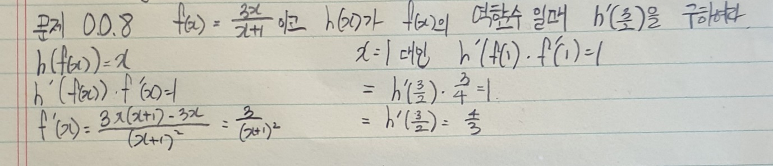

문제 0.0.9 함수 x = p3 y 2 + y에서 dy dx를 구하여라. 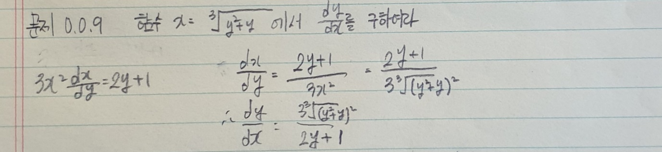
문제 0.0.10 방정식 x 5 + 4x − 3 = 0의 근의 개수를 조사하여라.
